C语言综合研究与高强度程序训练报告4

研究过程
- 用tcc将下面的程序编译为.obj文件
int f(void){
return 1;
}
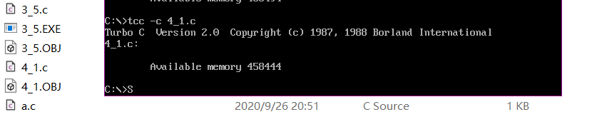
2) 用tcc a.c 的方法编译连接下面的程序。注意显示出来的信息。这些信息说明了什么？
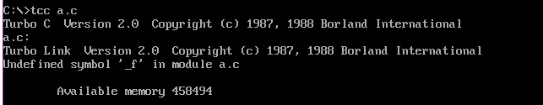
显示内容为：a.c中未定义标号_f
说明了初始化程序时，在程序运行库里在没有找到f()函数。
3) 用tlib cs.lib + 4_1.obj 将4_1.obj 加到cs.lib中。
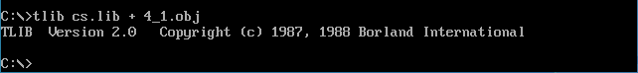
用tcc a.c 将程序a.c 编译连接为a.exe文件。
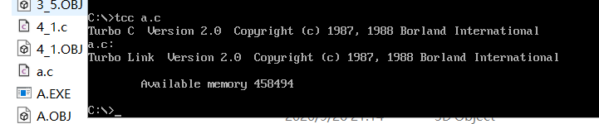
用debug加载a.exe文件，找到main函数和f函数的代码。
找到main函数代码
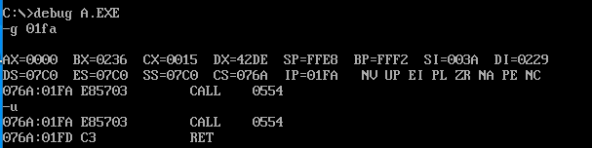

找到f函数代码
问题: a.c 中并没有写函数f，a.exe中的f函数的代码是在什么时候加入的？
是在连接时加入的。因为将4_1.obj 加入到了cs.lib库中。
4） 将下面的程序编译为f.obj，将f.obj加入到cs.lib中
int f1(int a, int b){
int c;
c = a + b;
return c;
}

int f2(int a, int b){
int c;
c = a - b;
return c;
}

int f3(int a, int b){
return a + b + 1;
}
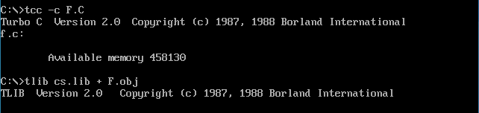
将下面的程序编译连接为b.exe，用debug加载b.exe，找到其中所有函数代码。
int func(int, int);

int a, b;

main(){
a = f1(1, 2);
b = f2(20, 10);
a = func(a, b);
printf("%d\n", a);

}

int func(int a, int b){
return a * b;
}

main函数的内容
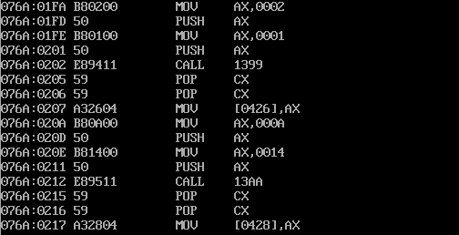
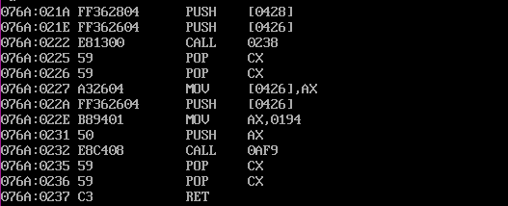
f1()函数的内容
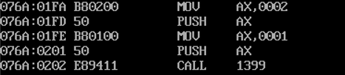
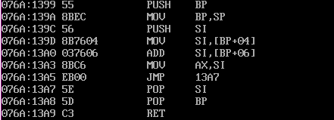
f2函数的内容
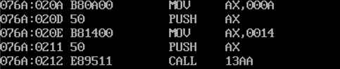
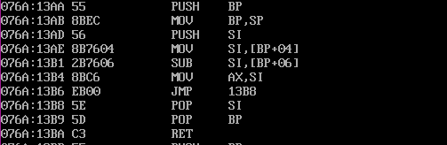
func函数的内容:
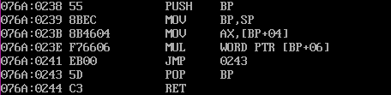
printf函数的内容
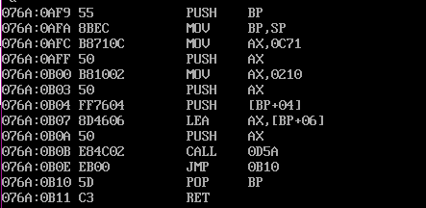
问题：
1.程序b.c中并没有写f1、f2和printf函数，b.exe中这些函数的代码是什么时候加入的？
连接时加入的。因为将f.obj加到cs.lib中了。
2. b.exe中有f3的代码吗？为什么？
b.exe中有f3的代码，因为f.obj都加入到cs.lib中去了，有f1、f2就有f3，只不过f3没被调用。下图是f3的代码位置和内容，在f2下面找到的。
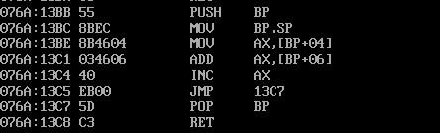
5) 用tlib.exe将cs.lib中printf函数的代码变为下面的程序的代码：
printf(){
puts("Do you want to use printf? No printf here! hah");
}
调用printf函数的测试代码:
main(){
int a, b;
a = 1;
b = 2;
printf("%d\n", a + b);
}
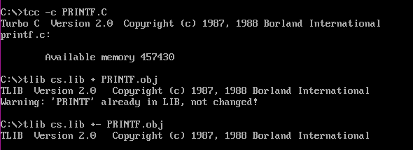
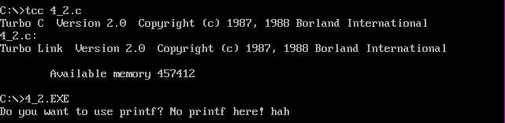

思考并解决的问题
1)、2）、3）5）中的问题解决完成。

三、思考未解决的问题
4）中的设计方案，不知怎么分离函数。

四、研究体会
1.发现挺有意思，无论是添加还是替换cs.lib中的东西。
2.通过实验4回想起汇编中的内容，发现了我实验3中的问题。
3.实验3的批注修改还未完成，最迟明晚交。

